Plataforma online para el registro y operación de estrategias comunicacionales
Massoni, S.; Menarvino, B.; Piola, M.

Introducción
El proyecto de investigación y desarrollo PID Comunicación estratégica: indicadores de comunicación en dimensiones múltiples (IPOL 172 – 2011-2014) está radicado en el área de investigación y posgrado de la Facultad de Ciencia Política y RRII de la Universidad Nacional de Rosario. En tanto integra la línea de investigación de la Maestría en Comunicación Estratégica, se propone investigar la dimensión comunicacional en organizaciones desde la metaperspectiva teórica y metodológica de la comunicación estratégica (Massoni, 2003 y 2013) como un aporte al diseño y la implementación de acciones integradas a procesos de cambio social conversacional en situación.

El proyecto desarrolla herramientas para la construcción, selección, relevamiento y registro de indicadores en distintas dimensiones comunicacionales que permitan un monitoreo continuo de actividades, procesos y productos de comunicación en el marco de estrategias comunicacionales en ámbitos diversos: programas, proyectos, organizaciones, empresas. En tal sentido, establece indicadores comunicacionales como algoritmos fluidos (Massoni, 2012), capaces de acompañar procesos en dimensiones múltiples en el entorno de estrategias de comunicación como proyectos de investigación enactiva (1).

Este trabajo describe los distintos componentes del principal producto digital logrado por el PID, una plataforma online para el registro y operación de estrategias comunicacionales, y los correlaciona con la metaperspectiva de la comunicación estratégica, en tanto metodología innovadora que habilita otros registros y otras competencias profesionales para el comunicador social rebasando el registro tradicional que se concentra en medios y mensajes. En este marco, este artículo plantea los resultados obtenidos hasta el momento respecto del diseño e implementación de la plataforma y los avatares que se presentaron en el desarrollo de la misma como un debate que es la vez teórico y operativo.
Navegar la plataforma
La plataforma consiste en una base de datos que funciona a través de internet y busca operativizar el despliegue de una estrategia comunicacional en dimensiones múltiples de manera de permitir el monitoreo continuo de las formas del encuentro sociocultural (2) que va asumiendo en su implementación. La misma registra y sistematiza la información que el usuario va cargando, y devuelve los datos según los indicadores comunicacionales bajo análisis.

Sus funciones son las de:
- Facilitar el seguimiento y monitoreo de los procesos comunicacionales del proyecto, contando con un registro general de fácil acceso y siempre disponible
- Permitir el análisis y la reorientación de los procesos comunicacionales en organizaciones que cuentan con estrategias comunicacionales para actividades diversas, organizadas en departamentos, grupos de trabajo, proyectos, programas, etc.
- Generar informes que permitan dar a conocer el nivel de estado, avance y desarrollo de los procesos comunicacionales bajo análisis
- Registrar los productos y actividades nuevos que surjan en cada proyecto en las distintas dimensiones de la comunicación

La plataforma está estructurada en torno a la Versión técnica comunicacional (VTC) (3), el primero de los siete pasos típicos en el despliegue de una Estrategia Comunicacional como proyecto de investigación enactiva, junto al análisis y prescripción mediante Marcas de racionalidad comunicacional, reconocimiento y jerarquización de los actores vinculados a cada componente del problema comunicacional, caracterización de Matrices socioculturales en torno al problema, árbol de soluciones, investigación de campo y diseño del plan operativo (Massoni, 2013).

La carga de indicadores en la plataforma se organiza en torno a los componentes y aspectos del problema identificados con la VTC. Se trata de dar a conocer aquellas situaciones que intencionalmente se ha decidido observar, a través de un cruce de datos que expresa gráficamente los desplazamientos que interesa propiciar con el despliegue de la estrategia comunicacional.

Además, en tanto herramienta específica de la investigación enactiva en comunicación estratégica, la plataforma permite hacer un análisis fluido de prácticas de comunicación vinculando productos y actividades con procesos cognitivos que la estrategia busca promover. Así, avanza en el desarrollo de dispositivos que permitirán a futuro dar cuenta en cada caso de los algoritmos fluidos existentes en los espacios relacionantes de la diversidad sociocultural en los que se trabaja. La estrategia promueve diferentes procesos comunicacionales vinculados con dimensiones del fenómeno comunicacional (Tabla 1). Así, el proceso de “Información” está elaborado en el registro de cómo opera el dato, aportando a la transferencia como modlidad del vínculo intersubjetivo, y se expresa en la dimensión informativa. La “Participación” se orienta a la interacción con otros, aportando a la apropiación, el empoderamiento de los actores, y se manifiesta en la dimensión interaccional. El proceso de “Sensibilización” aporta a la motivación, al “darse cuenta” y se da en la dimensión ideológica de la comunicación. Mientras que el proceso del “Encuentro Sociocultural” actualiza acciones y sentidos compartidos con otros, promoviendo transformaciones en torno a problemas situados, incorporando incluso los procesos anteriores; este proceso se produce en la dimensión comunicacional.

Tabla 1. Procesos y Dimensiones Comunicacionales, y Competencias del Comunicador
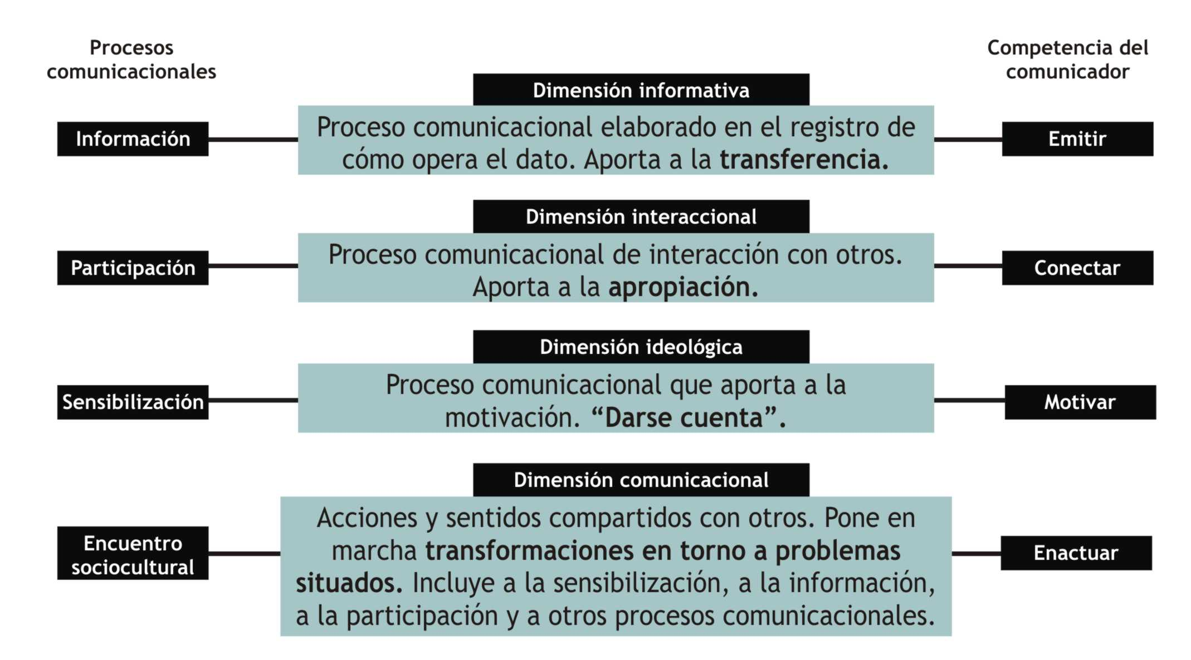
Fuente: Massoni, 2013

Actualmente la plataforma está alojada en un servidor rentado, y se presenta en el dominio www.algoritmosfluidos.com.ar. A continuación se ofrecen algunas pantallas a fin de poder dimensionar las características generales del sistema, imitando el recorrido de navegación propuesto a cualquier usuario.

En la figura 1 se observa la pantalla de ingreso a la plataforma. El sistema, en esta etapa de avance del PID, requiere usuario y clave de ingreso, que actualmente son generados mediante lenguaje de programación, quedando pendiente el desarrollo de una interfaz que permita a los usuarios generar sus propias cuentas para acceder.
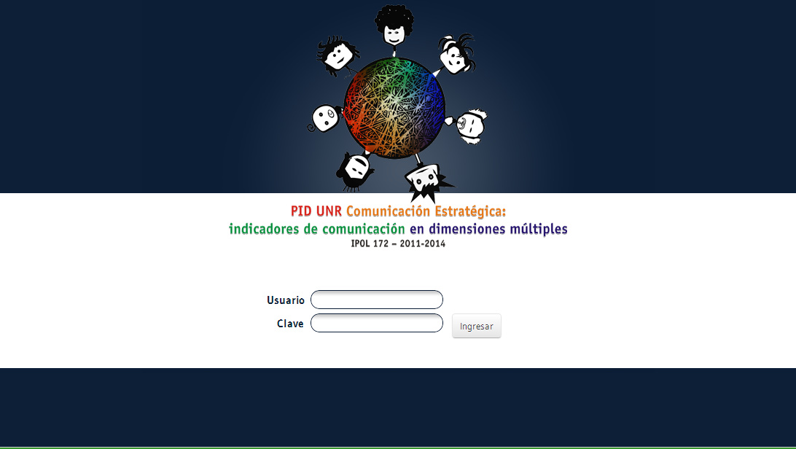
Figura 1. Pantalla inicial de la plataforma

El sistema ofrece tres tipos de usuarios: administradores, participantes y usuarios (Tabla 2)

Tabla 2. Tipología de usuarios de la plataforma.
Tipos de Usuarios | Permisos y Funciones
Administradores | Están facultados para realizar el input y cruces de datos en la plataforma, para cada proyecto de comunicación estratégica.
Participantes | Pueden realizar la carga de datos en la plataforma.
Usuarios de plataforma | Pueden visualizar los informes generados a través de la plataforma.

En las figuras 2 y 3 se muestra la siguiente pantalla con la que se encuentra el navegante. Actualmente el usuario puede cargar u observar la información disponible en la plataforma, seleccionando primero una de las dimensiones comunicacionales bajo análisis (4). Al trasladar el puntero por las esferas de las dimensiones, de manera flotante, habilita/inhabilita cada una, permitiendo ingresar con un clic a los distintos espacios. Siempre es posible retornar a las pantallas desde las siguientes, permitiendo a los usuarios la navegación entre las dimensiones.
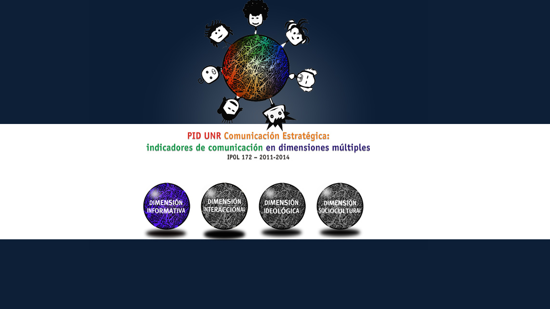
Figura 2. Pantalla que permite acceder a las dimensiones de la comunicación para la carga u observación, con la dimensión informativa activa.

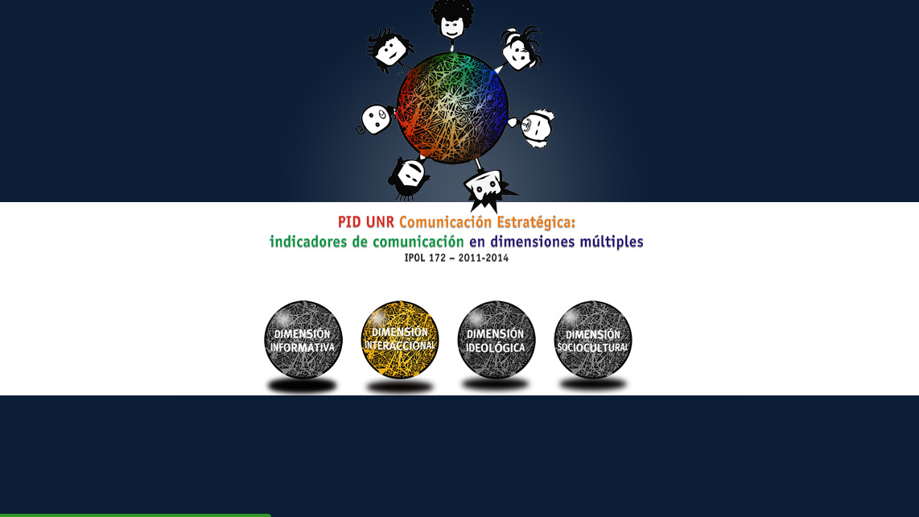
Figura 3. Pantalla que permite acceder a las dimensiones de la comunicación para la carga u observación, con la dimensión interaccional activa.

La tercera pantalla (figura 4) es la que da cuenta de la pertinencia organizacional/programática del usuario. En ésta el administrador selecciona el “Proyecto” sobre el cual cargará los indicadores ya que en la misma organización pueden desarrollarse varios simultáneamente.
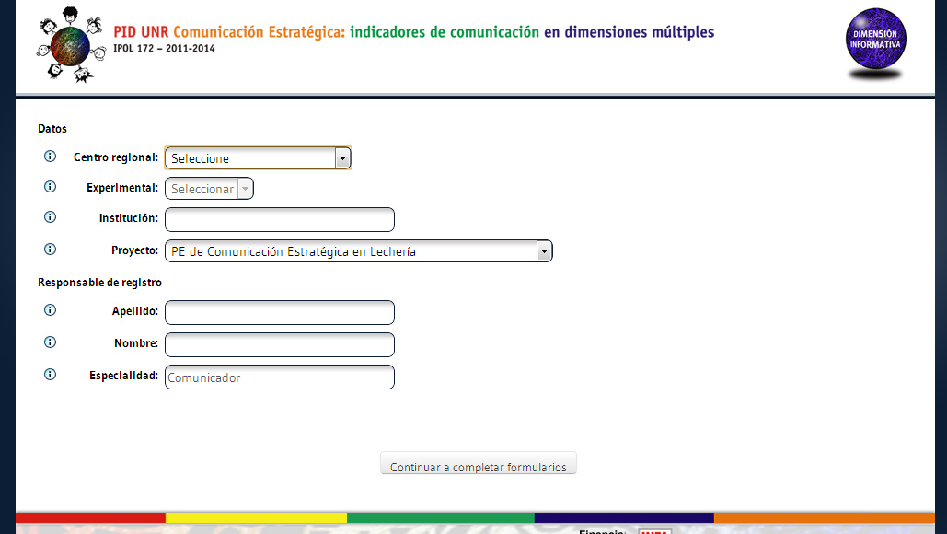
Figura 4. Pantalla identificatoria del usuario, que permite posicionarse en el proyecto que se cargará, y su correspondencia según pertinencia institucional.

En las figuras 5 y 6 se visualiza la pantalla de carga de indicadores correspondientes a la dimensión informativa. En particular, en este caso se muestran alternativas para enfatizar cómo el componente (figura 5) y el aspecto (figura 6) de la VTC son los primeros datos a cargar y en torno a los cuales se estructura la información.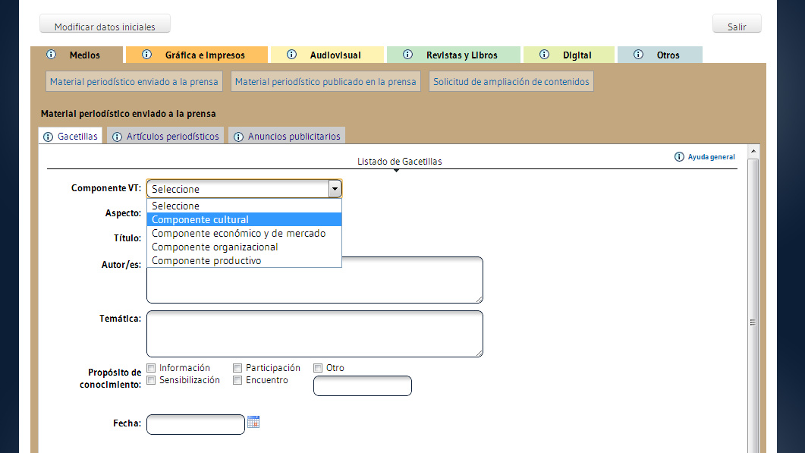
Figura 5. Pantalla de la dimensión informativa. Se despliega el campo “Componente VT” que varía según el proyecto.
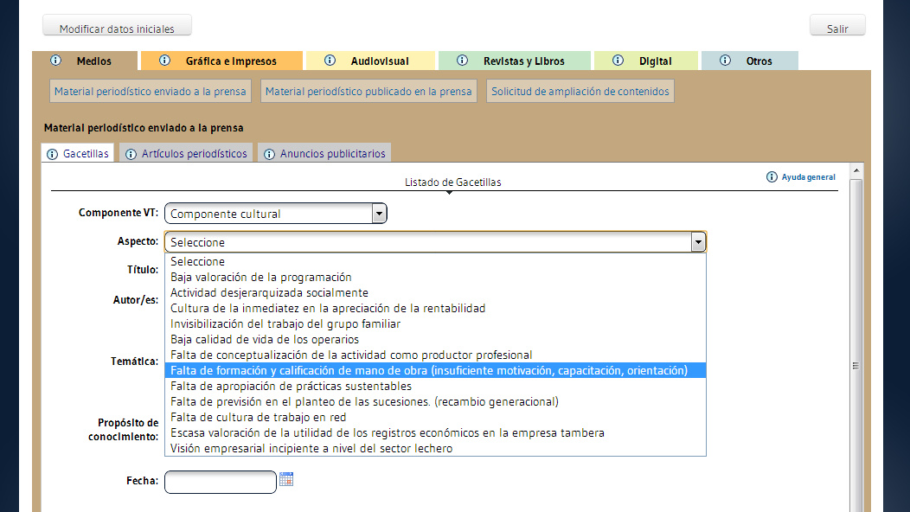
Figura 6. Pantalla de la dimensión informativa. Se despliega el campo “Aspecto” del problema, que varía según el proyecto.

En esta captura de pantalla se visualiza cómo se organizan los diferentes tipos de indicadores correspondientes a cada dimensión. Por ejemplo en la dimensión informativa, en grupos por solapas: medios, gráfica e impresos, audiovisual, revistas y libros, digital y otros. Cada solapa, a su vez tiene una serie de parámetros a completar. Por ejemplo, "Medios", en material periodístico enviado a la prensa, publicado en la prensa o solicitud de ampliación en contenidos; y cada uno de estos, una nueva sub-clasificación. En la Tabla 3 se presentan las ventanas principales de productos relevados en esta dimensión.

Tabla 3. Ventanas principales de la tipología de indicadores comunicacionales en la dimensión informativa.
Descripción | Ventanas
Producciones relativas a la relación con los medios masivos de comunicación, tanto los productos generados institucionalmente para establecer contactos y vinculaciones con dichos medios, como también lo difundido (sobre un tema específico o sobre la organización) que se haya registrado en el proceso de seguimiento del material publicado/emitido por el medio. | 1. Seguimiento de medios
Materiales audiovisuales realizados, combinando imágenes, textos y sonidos. Producciones de audio y participaciones de integrantes de los proyectos involucrados en espacios mediáticos. | 2. Producción audiovisual
Documentos e impresos en soporte papel, cuyo contenido incorpora textos e imágenes de cualquier tipo: figuras, ilustraciones o fotografías. El material puede haber sido producido por la organización o encargado su producción a terceros, pero a partir de los objetivos comunicacionales fijados por los integrantes del proyecto correspondiente. Los productos gráficos pueden tener distintos formatos: folletos, afiches, carteles, entre otros. | 3. Materiales gráficos e impresos
Publicación de revistas y otras publicaciones editadas a intervalos regulares y libros de producción propia. | 4. Revistas y libros editados
Productos que utilizan contenidos interactivos incorporando en forma conjunta y simultáneamente varios recursos, tales como textos, animaciones, hipertextos, videos, sonidos e imágenes fijas. | 5. Materiales multimedia y digitales
Productos específicos del proyecto y producciones que no se han podido incluir en otras categorías. | 6. Otras producciones
Fuente: Massoni, S.; Mascotti, M.; Margherit, L. (2013)

En la figura 7 se muestra la pantalla para realizar la carga de indicadores de la dimensión interaccional. A diferencia de la dimensión informativa, donde aparecen en menúes desplegables, por una decisión de arquitectura de la herramienta, los indicadores se resuelven con botones.
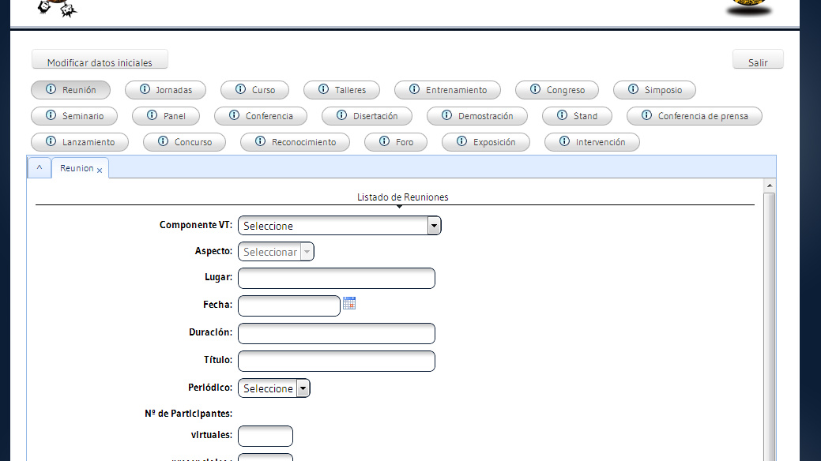
Figura 7. Pantalla de carga de la dimensión interaccional.

Una vez cargados los datos de las diferentes tipologías de indicadores en el sistema, se elaboran los informes de resultados. Estos documentos recuperan y grafican la información con distintas formas de visualización de los datos (tablas, barras, tortas, radiales, líneas, nubes, áreas, burbujas, etc) según las correlaciones de variables que se busquen explorar en el entorno de cada estrategia comunicacional en particular. En esta etapa del PID, los informes fueron construidos manualmente, explorando la plasticidad de lo situacional para el desarrollo de diferentes maquetas de visualización. El desafío es crear un software que opere online en la generación de informes a través de código de programación.

A modo de ejemplo la figura 8 da cuenta de los productos elaborados, organizados según los procesos comunicacionales que se desean propiciar en la estrategia comunicacional. La figura 9 da cuenta de los procesos promovidos en la estrategia comunicacional. La figura 10 compara las dimensiones comunicacionales por componente de la VTC sobre las cuales se registra actividad en el proyecto.
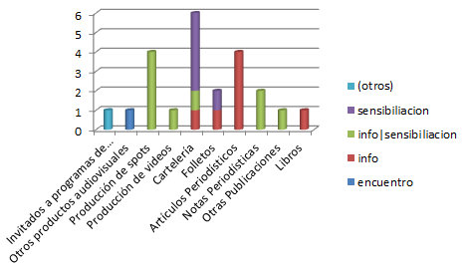
Figura 8: Tipos de productos de la dimensión informativa, agrupados según procesos comunicacionales
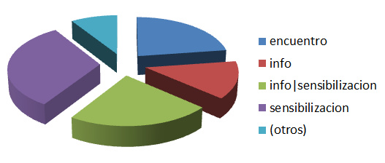
Figura 9: Tipos de procesos promovidos en la estrategia comunicacional
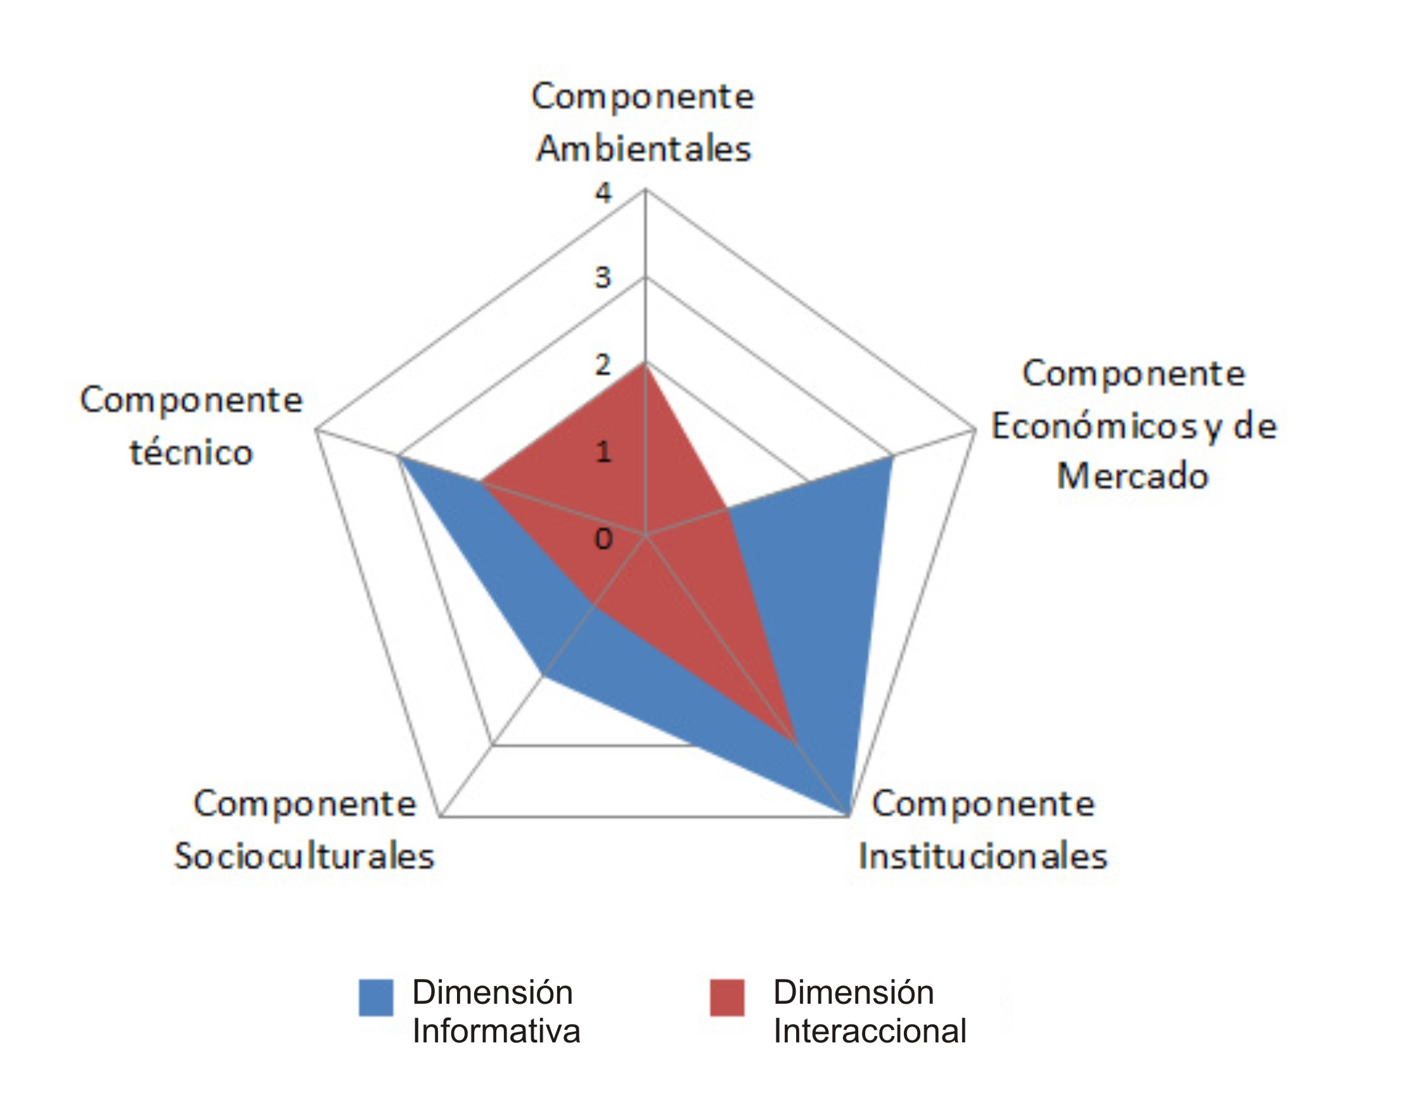
Figura 10: Dimensiones comunicacionales por componente de la VTC sobre las cuales se registra actividad en el proyecto

La construcción de la plataforma

El desarrollo de la plataforma online supuso tres etapas en las que fue necesario articular los saberes específicamente comunicacionales del grupo de investigación PID, junto a los de los profesionales especialistas en saberes técnicos propios de la problemática que aborda cada estrategia comunicacional y los de los especialistas en lenguaje de programación. Los tres momentos fueron:
- construcción de tipologías de indicadores en cada dimensión comunicacional (5)
- elección del software adecuado y programación
- test del sistema a través de la carga de casos bajo estudio.

Para el desarrollo del software se compararon Excel de Microsoft Office, planilla y formulario de Google Drive y programación específica con lenguaje Php que permite la utilización de bases de datos online. Si bien el desarrollo de un producto a medida tiene una versatilidad mayor, requiere una dependencia de recursos más importantes. Por ello, antes de iniciar la etapa de programación se realizó una validación utilizando formularios Google Drive (figura 11). La técnica se probó cargando casos de proyectos que habían realizado su VTC, y presentó varios inconvenientes:
- carga lenta, y distancia entre la carga y los resultados
- gran número de planillas
- imposibilidad de seteo de opciones de carga
- datos incompletos con casilleros vacíos
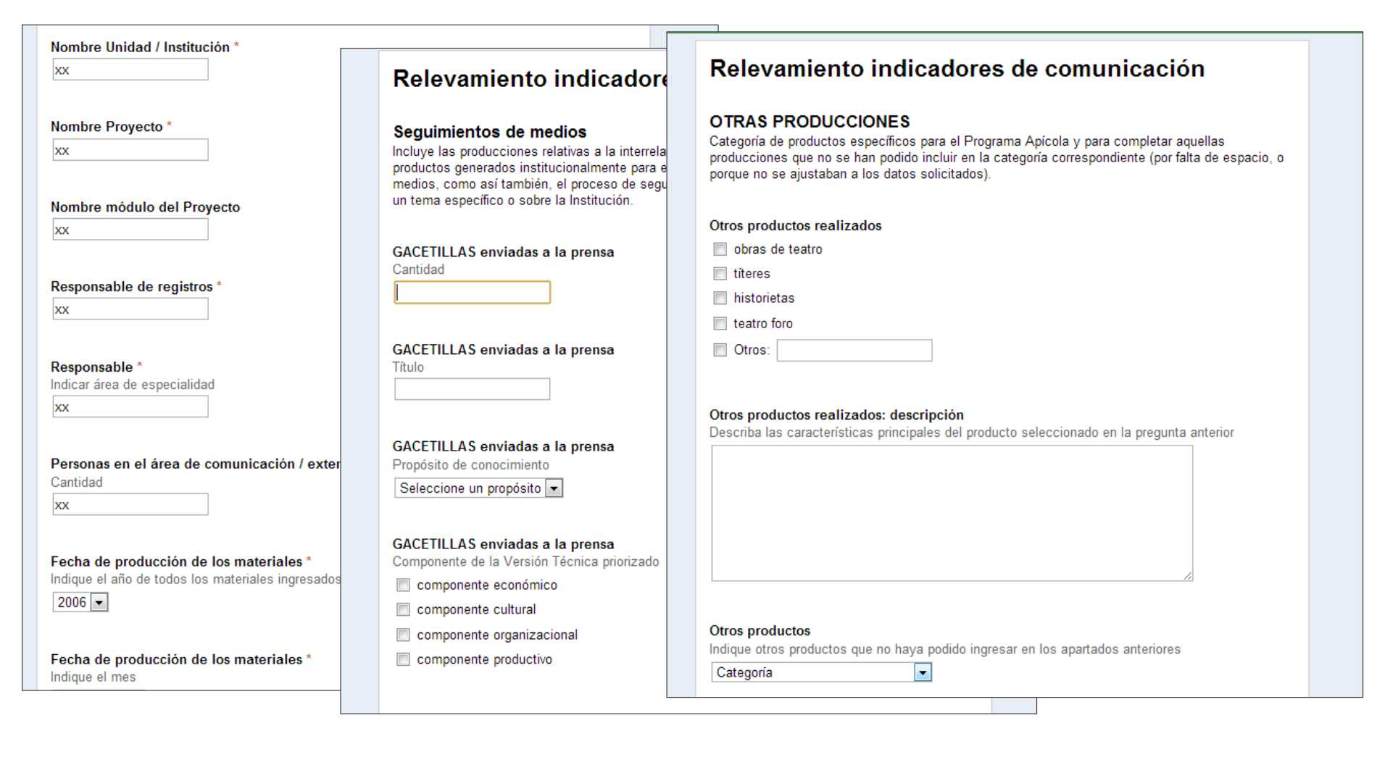
Figura 11: Captura de 3 de las 7 pantallas de la versión del formulario en Google Drive

Una vez transitada la prueba inicial utilizando los formularios de Google Drive, se comenzó el trabajo con programación en lenguaje Php, y se realizó una primera maqueta de la plataforma. Se trabajó con la dimensión informativa, y con la dimensión interaccional.

Conclusiones
Este proyecto de investigación comunicacional enactiva implica considerar que toda fuente de datos constituye una configuración práctica instituida socialmente. De allí la importancia que tiene la plataforma online como dispositivo en el entorno de una estrategia comunicacional. Son los sistemas tecnológicos socialmente habilitados de operación sobre la realidad estudiada los que deben atender a la fluidez propia de lo comunicacional. La plataforma no es un instrumento de recolección de datos, no es un relevamiento de inventario, aunque claro está, a la vez implica la consideración de fuentes de información como vías de acceso a los hechos mismos. Es, en cambio, un dispositivo que operacionaliza los indicadores comunicacionales que vinculan todas las instancias en la que se despliega la estrategia de comunicación como proyecto de comprensión e interpelación de la heterogeneidad en situación. Este PID avanza en una exploración de las estrategias de comunicación como algoritmos fluidos.

El desarrollo alcanzado hasta el momento en esta plataforma digital constituye un avance en la disponibilización de una herramienta online capaz de operar como mapa fluido de lo comunicacional. Esta herramienta metodológica de la comunicación estratégica se suma a otros resultados alcanzados en las etapas ya completadas del proyecto de investigación en la que se inscribe: construcción de tipología de indicadores comunicacionales en dimensiones múltiples y su validación en proyectos caso. Este informe de avance de la investigación permite establecer que los resultados esperados en el proyecto respecto del diseño y realización de la plataforma digital se están verificando según lo planeado (Tabla 5).

Tabla 5. Grado de avance del proyecto
 | Dimensión informativa | Dimensión interaccional | Dimensión ideológica | Dimensión comunicacional
Tipología de indicadores comunicacionales en dimensiones múltiples | x | x | x
Validación de las tipologías | x | x | x
Maquetación de la plataforma online | x | x
Desarrollo de la plataforma online | x | x
Definición de tipos de informe | x | x
Aplicación a casos | x
Manuales de uso | x

En el marco de este informe de avance del proyecto, respecto del sistema digital, la calidad online del mismo permite:
- la interacción en tiempo real en la construcción de un espacio colaborativo donde pueden confluir todos los participantes de la estrategia comunicacional desplegada
- la fluidez necesaria para el monitoreo de los procesos según la metaperspectiva desde la que se trabaja: compleja, multidimensional y fluida
- la flexibilidad que ofrece la herramienta frente a cargas de datos que no necesariamente son uniformes en el tiempo
- la integración de la información, independientemente del lugar geográfico desde donde se cargue, lo que redunda en beneficios para organizaciones que abarcan amplios territorios

Respecto de su implementación en los casos, se destaca:
- es una ventaja que su carga pueda ser realizada por usuarios no necesariamente capacitados en comunicación y nuevos paradigmas, como condición para integrarse como participante en el sistema
- si bien la maqueta de la plataforma digital resulta satisfactoria en esta etapa del proyecto, se requieren más recursos para aumentar las horas de programación y mejorar la interfaz gráfica en la presentación de resultados. Al respecto se iniciaron en 2014 las pruebas para que esta potencialidad de diseño esté disponible en la propia plataforma online, a través de la inclusión de scripts de java que permitirían generar gráficos desde la propia base de datos.

La utilización de esta herramienta digital en los estudios caso en los que se ha aplicado hasta el momento, constituye un aporte para abordar algunos de los problemas comunicacionales registrados en los ámbitos institucionales que este proyecto busca resolver:

- Inexistencia de un registro general de indicadores comunicacionales. En la mayoría de las organizaciones sólo se relevan productos aislados (cantidad de piezas o productos, audiencias, eventos, etc), sin su vinculación con los procesos cognitivos que promueven
- Falta de criterios unificados para dar cuenta de las actividades, procesos y productos de comunicación en dimensiones múltiples
- Convivencia de modelos tradicionales con visiones reduccionistas del fenómeno comunicacional y desplazamientos a concepciones más complejas para abordar la comunicación en la organización

El proyecto de investigación logra a través de la plataforma digital:
- construir y seleccionar indicadores que vinculan todas las instancias de procesos comunicacionales: formulación de proyectos, fases de investigación, elaboración de diagnósticos, desarrollo de productos, generación de actividades, procesos de desarrollo y valoración de resultados
- operacionalizar indicadores específicamente comunicacionales que contribuyan a monitorear y acompañar el despliegue de los tipos de encuentro sociocultural en las dimensiones de la comunicación analizadas
- definir algoritmos fluidos en la dimensión comunicacional para áreas de comunicación estratégica en organizaciones, en el marco de proyectos de desarrollo sostenible o planes estratégicos urbanos, regionales o nacionales
- disponibilizar una sistematización de la gestión de la comunicación para todos los miembros de la organización, que aporta al diálogo entre los diversos saberes disciplinares que conviven en cada territorio.

Notas
(1) Las estrategias comunicacionales son dispositivos de investigación enactiva (Massoni, 2011) “Un conjunto de artificios cuya configuración habilita la visibilidad de algo que no pre existe, sino que emerge con el dispositivo mismo”. (Deleuze, 1990). Estos proyectos de investigación comunicacional, lejos de pretender instaurar la verdad en términos de un objetivismo obtuso, pretenden hacer cuerpo con el mundo. La idea matriz del movimiento enactivo que desarrolla entre otros autores Francisco Varela (Varela 1974 y 2002) es que el conocimiento es acción y no sólo representación del mundo. Eso mismo es lo que hace emerger “mundos” con la investigación, en una espiral sin límites precisables mientras el sistema permanezca “vivo” o “activo”. Trabajamos con estrategias de comunicación como dispositivos de inteligibilidad y a la vez de interpelación de lo real en dimensiones múltiples (Massoni, en Gumucio y Tufte, 2006). Para una información sintética respecto de este tipo de investigación ver Massoni en Revista ALAIC 2013 v. 10, n. 18 (10)

(2) “Desde esta perspectiva se entiende a la comunicación como momento relacionante de la diversidad sociocultural. En la comunicación estratégica el énfasis se desplaza desde la descripción hacia el “poner en común” en relación a un objetivo de transformación que se define a partir de lo situacional y en el marco de lo fluido. Se interesa por la transformación en una cierta dirección en la cual la comunicación se asume como espacio de encuentro de alteridades socioculturales y por tanto, como lugar del cambio, de la transformación” (Massoni, 2007:113)

(3) La Versión Técnica Comunicacional es una técnica de la metodología de Comunicación Estratégica con la que se obtiene una definición concertada del problema de comunicación entre todos los especialistas de diferentes áreas de conocimiento participantes del proyecto o área para la cual se diseña la estrategia comunicacional. En gabinete o en talleres, se reconocen y desglosan los aspectos, sub-aspectos y niveles (causas básicas, próximas, síntomas y consecuencias) del problema comunicacional definido como aquello que está obstaculizando la transformación deseada desde la perspectiva de quien investiga. (Massoni, 2013:28)

(4) “Cada teoría opera distintas dimensiones del fenómeno comunicacional, y al hacerlo le imprime su racionalidad, su proyecto. Es posible interpelar situaciones de comunicación para rastrear estas marcas de racionalidad, que son índices de la concepción teórica que está organizando, articulando la matriz del encuentro.
La dimensión informativa:
· Corresponde al campo de los procesos fácticos.
· Da cuenta de la comunicación como un proceso de transmisión de información con una finalidad predeterminada.
· Las teorías que operan en la dimensión informativa describen datos homogéneos y correspondencias cuantitativas centrándose en los mensajes y su distribución.
· Abordan a la comunicación como difusión de mensajes.
· Algunas marcas de racionalidad de este enfoque: linealidad, verticalidad, comunicación operativa.
Ejemplo: teorías de la Communication research.

La dimensión ideológica:
· Corresponde al universo de los discursos.
· Da cuenta de las formaciones culturales e ideológicas desde lo supraestructural.
· Las teorías que operan en la dimensión ideológica describen los mecanismos y dispositivos de alienación y manipulación, las formas con que opera la ideología en la semantización de lo social.
· Aborda a la comunicación como aparato de reproducción ideológica.
· Algunas marcas de racionalidad de este enfoque: linealidad, segmentación, verticalidad, denuncismo.
Ejemplo: teorías del Análisis ideológico.

La dimensión interaccional:
· Corresponde al campo de las motivaciones.
· Da cuenta de la comunicación como un proceso de producción de sentido atravesado por interacciones personales y grupales que es necesario conocer para mejorar la efectividad de los mensajes.
· Aborda a la comunicación como la producción de sentido a partir del vínculo con el otro.
· Algunas marcas de racionalidad de este enfoque: linealidad, segmentación, horizontalidad, interacción de sujetos.
Ejemplo: teorías de la Psicodinámica, (Comunicación y Dinámica de Grupos, Psicología Social).” (Massoni, 2007:118, 119)

“La dimensión sociocultural:
· Corresponde al campo de la comunicación como articulación social. Como fenómeno social de encuentro, de puesta en común de los actores sociales/colectivos.
· Da cuenta de la comunicación como espacio y momento relacionante de la diversidad sociocultural.
· Corresponde al campo de lo fluido.
· Las teorías que operan en esta dimensión describen a las matrices socioculturales y a las mediaciones socioculturales como autodispositivos reconfiguradosres de las modalidades del vinculo intersubjetivo.
· Aborda a la comunicación como : espacio y momento de construcción de la dinámica social, la cotidianeidad de la producción de sentido.
· Algunas marcas de racionalidad de este enfoque: heterogeneidad, multiplicidad, redes, comunicación como articulación de la diversidad social, como proceso complejo, situacional e histórico.
Ejemplo: teorías de la Comunicación y la cultura.¨ (Massoni, 2013:63,64).

(5) Para acceder a un desarrollo amplio de la definición de las tipologías de indicadores en el marco del Proyecto, ver Massoni, S.; Mascotti, M.; Margherit, L., en Razón y Palabra 2013-2014, n. 85

Bibliografía

Massoni, S. (2003) “Estrategias de comunicación: un modelo de abordaje de la dimensión comunicacional para el desarrollo sostenible entendido como cambio social conversacional” en Revista Temas y Debates, Rosario, Año 7, Nº 6 y 7

Massoni, S. (2006) "Multi-dimensionality of reality and the communication approach for sustainable development” en libro Communication for social change anthology: historical and contemporary readings, Alfonso Gumucio-Dagron and Thomas Tufte (Eds.). New Jersey: Communication for Social Change Consortium.

Massoni, S. (2007) Estrategias. Los desafíos de la comunicación en un mundo fluido. 1a ed. Rosario: Homo sapiens

Massoni, S. (2011) "Comunicación Estratégica::comunicación para la innovación”. Rosario: Homo Sapiens Ediciones.

Massoni, S. (2012) “Elogio de la comunicación estratégica como algoritmo fluido de la diversidad. Comunicadores a las orillas de otra ciencia y de otra profesión.” en Revista Académica Estrategias Año VI Nº 17, FISEC, Ar URL de la Revista: www.fisec-estrategias.com.ar (Con referato). ISSN 1669- 4015

Massoni, S. (2013) “Comunicación estratégica: matrices de datos en la investigación enactiva” en Revista Latinoamericana de Ciencias de la Comunicación Año X Nº 18, ALAIC, enero - junio 2013. (Con referato). ISSN 1807- 3026

Massoni, S.; Mascotti, M. y Margherit, L. en Revista (2013) “Medición de procesos comunicacionales en organizaciones y proyectos: La dimensión informativa desde la comunicación estratégica” en Revista Latinoamericana Razón y Palabra Nº 85, diciembre 2013- Marzo 2014. (Con referato). ISSN 1605-4806

Deleuze, G. (1990) “¿Qué es un dispositivo?” en Michel Foucault, filósofo. Barcelona: Gedisa

Varela, F. (1996). Conocer. Las ciencias cognitivas, tendencias y perspectivas. Cartografía de las ideas actuales. 1ra ed. Barcelona: Gedisa.

